**Как собрать ребенка в лагерь?**

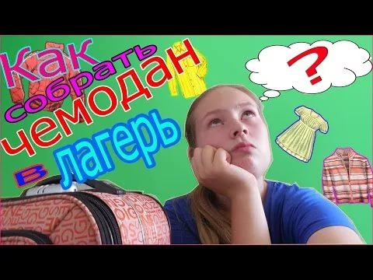Одно из самых радостных, долгожданных и одновременно волнительных событий для любого ребенка летом – это поездка в лагерь. Самостоятельное времяпрепровождение, смена привычной обстановки, интересные занятия и новые друзья.

Тревога и переживания, конечно, свойственны в этот момент и родителям, особенно когда перед ними встает вопрос, как собрать ребенка в лагерь?

Изучите памятку, которую предлагают организаторы, просмотрите официальный сайт, почитайте рекомендации и отзывы.

Затем займитесь выбором правильной и удобной для вашего ребенка сумки. Она должна быть удобной в переноске, желательно с колесиками, вместительной, но не тяжелой, по росту и возрасту ребенка.

Во внешний кармашек необходимо положить вещи, которые могут понадобиться ребенку в дороге: вода, салфетки и, возможно, какая-то игрушка, игра или журнал.

Чемодан или сумку желательно подписать, как в прочем, и все остальные вещи.

Перед тем, как начать упаковывать чемодан, нужно обязательно составить список всех вещей, необходимых ребенку, который должен учитывать все его индивидуальные особенности и стандартные потребности.

К составлению списка вещей обязательно привлеките ребенка, чтобы он сам подумал о том, в каких вещах он будет ходить и что ему больше нравится. Объясните при этом ребенку, что в любом лагере есть возможность потери каких-то вещей, поэтому не следует брать с собой самые любимые или дорогие.

Примерный набор вещей, необходимых в летнем лагере состоит из нескольких разделов, которые помогут решить проблему как собрать ребенка в лагерь:

**Одежда.** Майки, шорты, носки, колготки, штаны, кофта, головные уборы, солнцезащитные очки, нижнее белье, купальник, пижама, нарядный костюм для дискотеки или праздника и обязательно теплые вещи.

**Обувь.** Обязательно открытая и закрытая, шлепки для помещения.

**Гигиенические принадлежности.** Мыло, зубная щетка и паста, мочалка, шампунь, туалетная бумага, носовые платки, лучше одноразовые, влажные салфетки, полотенца, крем, солнцезащитный крем, средства от комаров, безопасные ножницы, игла с ниткой, для девочек – минимальная косметика и заколки для волос. Не следует брать жидкие духи, различные лосьоны и репелленты от насекомых.

**Необходимые медицинские препараты.**Нужно брать только те, без которых ребенок не может обходиться, например, средства от аллергии. Зеленка и пластыри всегда найдутся у медсестры.

**Документы.** Паспорт или свидетельство о рождении, медицинская справка, выписка о прививках, анкета, медицинский полис, путевка в лагерь. Если в лагерь можно предоставить не оригиналы документов, а копии, положите копии, если нет, то все равно сделайте их, на всякий случай.

**Еда.** Ничего скоропортящегося и молочного. Можно взять с собой печенье, сухофрукты, орешки, воду.

Попросите ребенка поднять собранный чемодан, ему должно быть это по силам.

/Информационно-просветительский проект «СОШ.RU»